计算机与软件工程学院启动2016级实习招聘
本网讯 3月11日，计算机与软件工程学院正式启动16级实习招聘活动。实习招聘首周，学院共邀请组织了安徽志辉教育科技有限公司、沐坤集团安徽戴特教育科技有限公司、安徽百德思维信息科技有限公司和埃夫特只能装备股份有限公司在等10家单位来校开展宣讲，提供了约250个实习岗位。
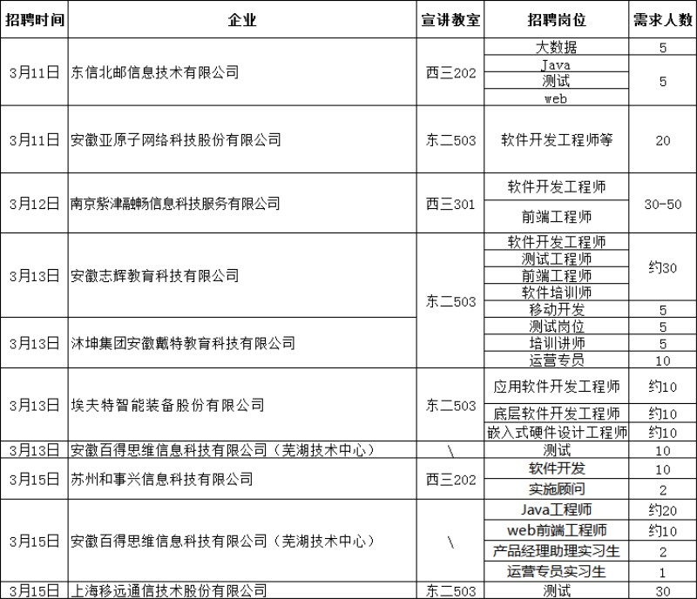
（图为实习招聘启动首周招聘安排）
此次招聘会面向16级全体学生，同学们大多为第一次面对面接触企业，准备用心，参与积极。招聘公司通过宣讲介绍了公司的基本情况，各岗位的需求、工作要求、福利待遇以及未来的职业发展方向等。宣讲结束后，各企业分别开展现场笔试和面试，筛选适合企业的实习生。招聘企业对2016级学生总体质量评价较好，企业签约也将会陆续开展。
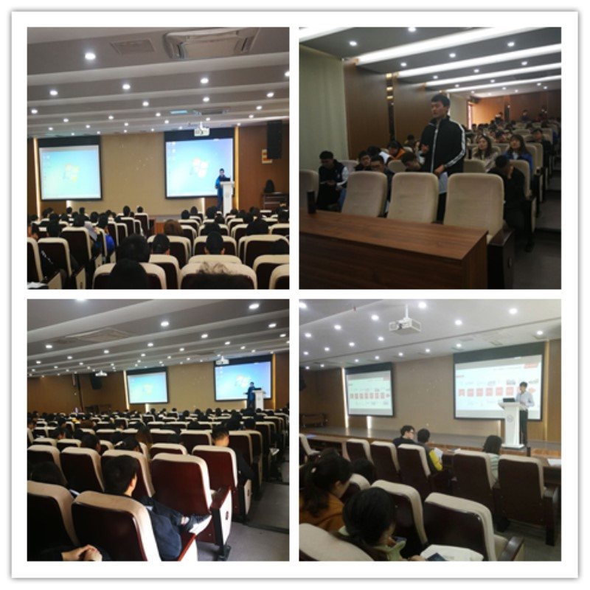
（图为实习招聘单位宣讲会现场）
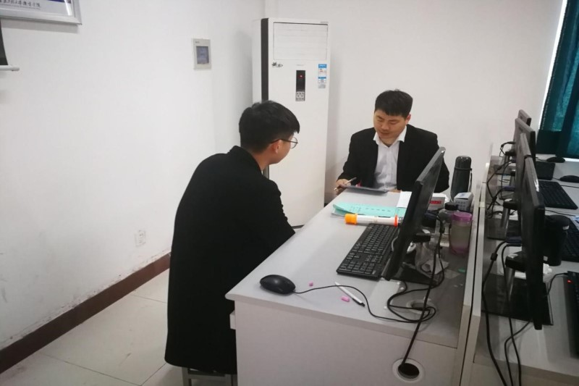
（图为招聘企业面试现场）
实习作为一门重要的实践课程，是学生走向社会前，强化自身综合素养和专业技能的充电站。计算机与软件工程学院历年来高度重视，对合作企业质量和专业对口度有严格要求，并根据企业和学生双向反馈，优先合作良好的企业来校开展招聘宣讲，不断提升实习环节培养质量，建立健康的实习企业合作长效机制。

（文/章龙姑 图/郭磊 审/袁卫家）

附链接网址：https://www.aiit.edu.cn/info/128478

